 [Translated from Polish to Lithuanian - www.onlinedoctranslator.com](https://www.onlinedoctranslator.com/en/?utm_source=onlinedoctranslator&utm_medium=docx&utm_campaign=attribution)

***Protonas***®

Proton ZPP 50 modelio duomenų lapas

*„Protonų generatoriai maitina tūkstančius namų ir įmonių, kur buvo nutrūkę elektros tiekimas*

*problema“.*

Kodėl protonų elektros generatoriai yra patikimas energijos šaltinis? Mes tobuliname savo gaminius daugiau nei 15 metų ir naudojame patikimus komponentus.

Patvirtinti komponentai, įskaitant:Purkštukai, filtrai:

Įtampos reguliavimas

Valdiklis,valdiklis

Apsauga

*Arba kokybiškai lygiavertis

Kompaktiškas ir garsui nepralaidus korpusas (80dB) Pažangus valdymo pultas ComAp AMF20 Įtampos reguliavimas SX460 analoginis AVR +/- 1%

Degalų sąnaudos 10,6 l/h 100% galia 24 valandų darbo laikas (aušinamas skysčiu) Automatinio paleidimo funkcija (AS)

# Variklis ir savybės

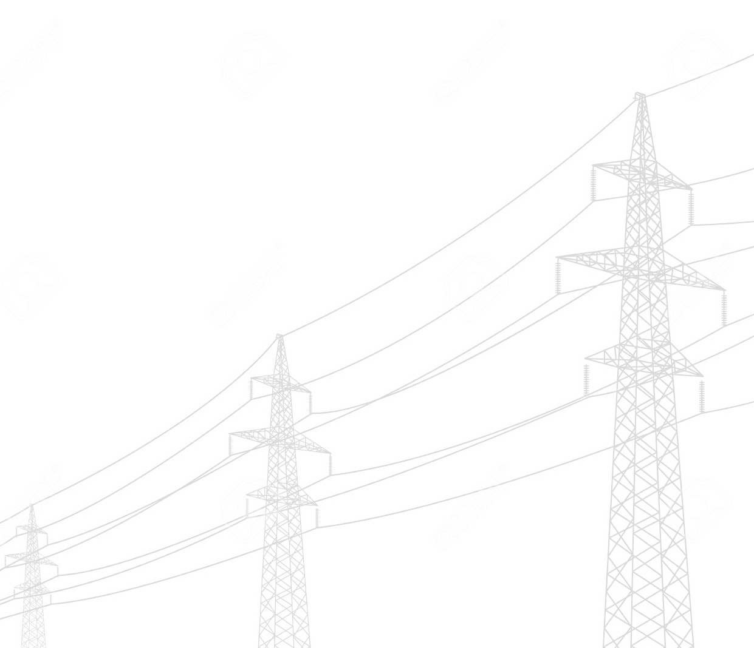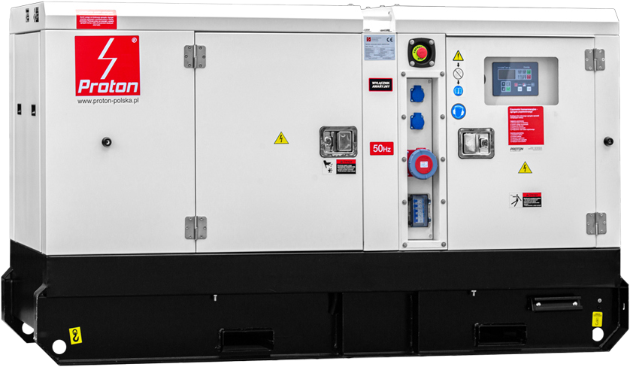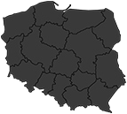

* Variklio tipas, dyzelinis, varomas 4 taktų dyzelinu
* Įpurškimo siurblys
* Darbinis tūris 4.807l
* Alyvos karterio talpa 13l
* Variklio vardinė galia - 63 kW
* Variklio blokas ir aušinimo skysčio šildytuvas
* Skysčiu aušinamas (radiatoriaus) talpa 25 litrai
* Pagrindinis ir avarinis jungiklis – TAIP
* Alyvos siurblio variklis (priverstinis tepimas)

- Kuro sąnaudos ties 8l/h – 80%, 5l/h – 50% galios.

* Kuro lygio, alyvos, alyvos slėgio ir vandens temperatūros jutiklis
* Kuro lygio, akumuliatoriaus įtampos matavimas, valandų skaitiklis
* Kiekvienos fazės apkrovos ir įtampos matavimas
* Standartinis paleidimo bandymų skaičius – 3, programuojamas
* Stebėjimo galimybė sumontavus papildomą modulį per USB jungtį.

- Suplanuotas startas - programuojamas

- Akumuliatorius įkraunamas stovėjimo metu - TAIP

* Kompresinio uždegimo funkcija (AS) – TAIP, min. 75A
* Valdymo pultas bendradarbiavimui su ATS – TAIP
* Automatinė generatoriaus apsaugos sistema (disbalansas, įtampa, perkrova)

Kontaktiniai duomenys/ antspaudas

# Generatoriaus parametrai

* Tipas, sinchroninis, be šepetėlių
* Leidžiama perkrova - 55 kW
* Generatoriaus galia esant 40°C - 50kW
* Efektyvumasgeneratorius 98%
* Apvijos pagamintos iš vario
* Generatoriaus svoris 270 kg
* Įtampaišėjimas 400V/230V
* C80 apsauga
* Savarankiškai susijaudinęs

- Įtampos dažnis 50Hz

**Būsto parametrai**

* Matmenys: 254X100X145cm
* Bendras vieneto svoris: 1200 kg

- Kuro bakas - 150l

- Darbo laikas ant bako - 20 val.

* Generatoriaus akumuliatoriaus buferinis įkroviklis
* Vibraciją sugerianti platforma
* Lengva prieiga prie eksploatacinių skysčių
* Galima vežti su vežimėliupadėklas

dapie muslajenų.